[图表之间存在意外的重叠! 首都医科大学宣武医院论文遭质疑](https://mp.weixin.qq.com/s?__biz=Mzk1NzgyODkzOQ==&mid=2247486657&idx=3&sn=8c6b87b40edfa9a876861e30ca147862)

[洞察学术](javascript:void(0);)2025-04-11 09:30:42澳大利亚

# 近日，一篇发表在Translational stroke research (2015)期刊上的标题为"Bcl-2 phosphorylation triggers autophagy switch and reduces mitochondrial damage in limb remote ischemic conditioned rats after ischemic stroke“Bcl-2磷酸化触发自噬转换并减少缺血性中风后肢体远端缺血大鼠的线粒体损伤(doi: 10.1007/s12975-015-0393-y)的研究论文被知名学者René Aquarius指出图表之间存在意外的重叠（见下面附图）。该论文由来自首都医科大学宣武医院脑血管病研究所； 神经变性病重点实验室（首都医科大学）；新墨西哥大学药学院药学科学系的作者Zhifeng Qi , Wen Dong , Wenjuan Shi , Rongliang Wang , Chencheng Zhang , Yongmei Zhao , Xunming Ji , Ke Jian Liu , Yumin Luo共同完成。

**通讯作：Ke Jian Liu(首都医科大学宣武医院脑血管病研究所) Yumin Luo ( 首都医科大学宣武医院脑血管病研究所)**

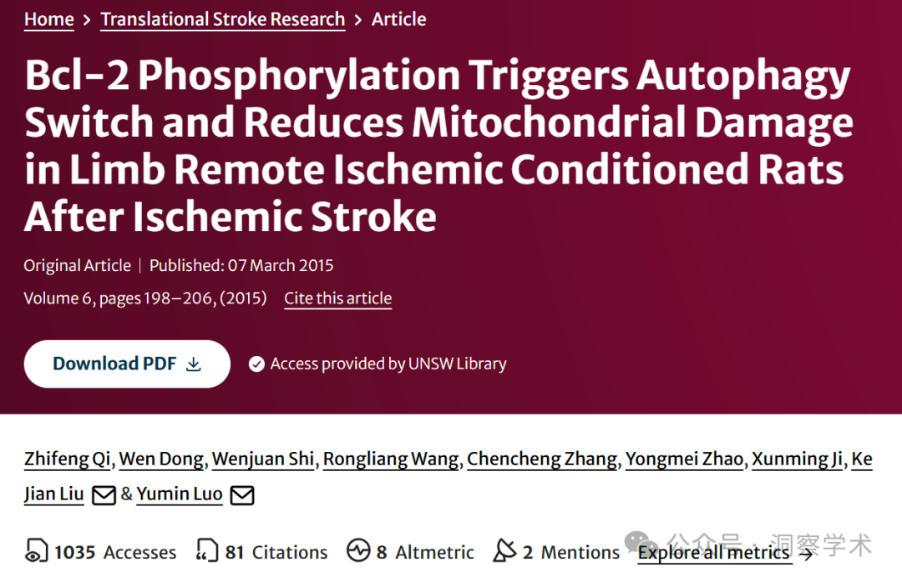

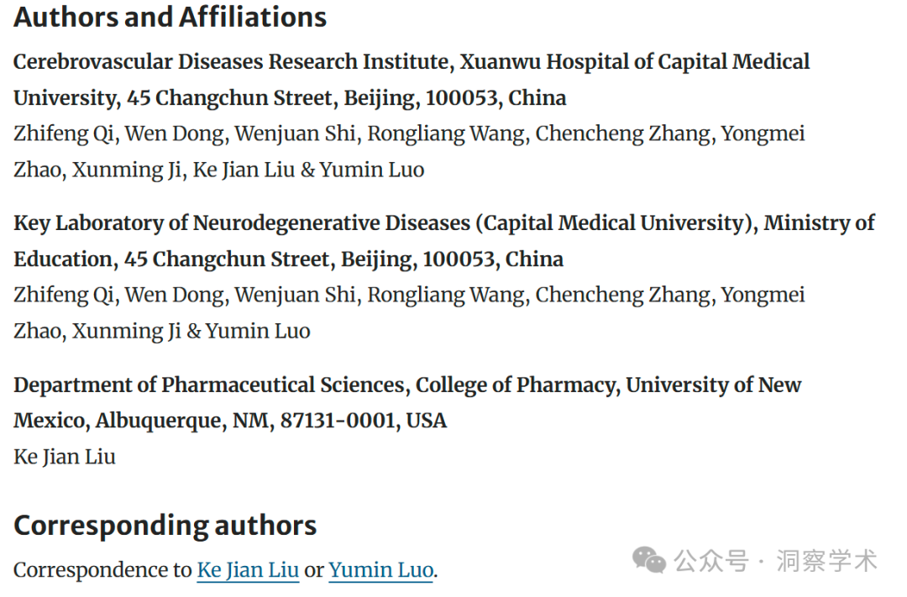

**2025年4月René Aquarius在pubpeer上提出质疑：**

尊敬的作者们：

我们发现您的一些图表之间存在意外的重叠（见下面附图）。

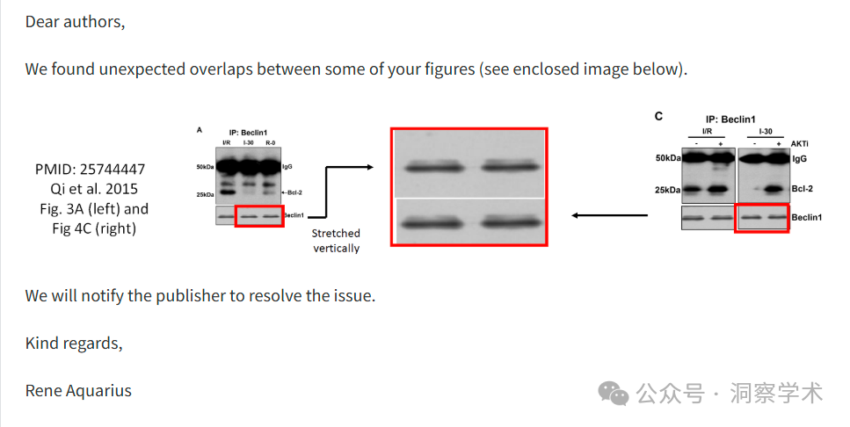

我们将通知发布者解决该问题。

亲切的问候，

Rene Aquarius

信息链接：

https://link.springer.com/article/10.1007/s12975-015-0393-y

https://pubpeer.com/publications/360B791D0989C72D81CEB8FA9D694E

免责声明：

本文所涉及的信息均来自公开的学术网站和相关资料，力求内容准确可靠，但无法对其完整性、真实性或时效性作出绝对保证，仅供学术参考。如发现内容存在问题或有纰漏之处，请及通过私信联系我们(QQ: 3926830335)，以便及时核实和修正。

[#首都医科大学](https://mp.weixin.qq.com/mp/appmsgalbum?__biz=Mzk1NzgyODkzOQ==&action=getalbum&album_id=3853823984622141440#wechat_redirect)